# Python基础语法

## 课程目标

* 能够使用单行注释和多行注释为程序添加说明性信息
* 能够使用数学运算符完成加减乘除数值计算
* 能够定义出变量，并打印变量对应的值
* 能够完成计算圆面积的案例

## 课程内容

* 注释
* 算数运算符
* 变量
* 赋值运算
* 字符串运算

### 注释

#### 1.1 单行注释

语法格式： #[空格]说明性文字信息

添加快捷键： Ctrl+/

取消快捷键： Ctrl+/

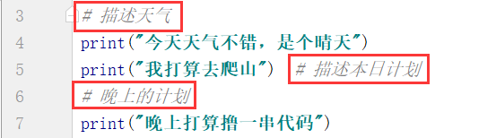

#### 1.2 多行注释

语法格式： """说明性文字信息"""

快捷键：<无>

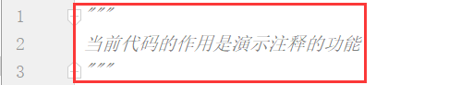

#### 1.3 工作日志说明

语法格式： # TODO 说明文字

快捷键：<无>

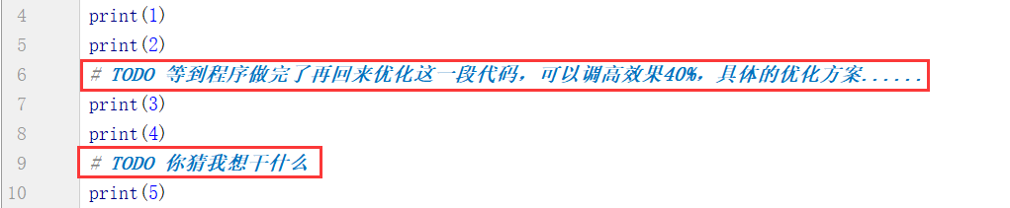

访问方式:

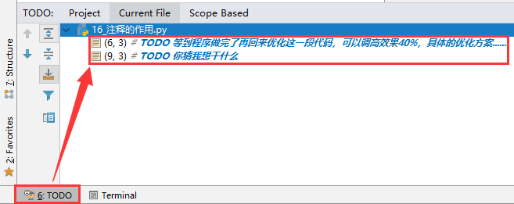

#### 1.4注释使用场景

1.添加说明性的文字

2.调试程序，将指定代码行的功能取消，使其在代码中不生效

3.记录工作日志,方便信息查找

### pycharm中提示性信息

语法错误：文字底部红色波浪线

语法不符合规范：文字底部灰色波浪线

单词拼写提示：文字底部绿色波浪线

### 算数运算符

#### 3.1算数运算符

|  |  |  |
| --- | --- | --- |
| **符号** | **作用** | **说明** |
| **+** | **加** | **计算两个数的和** |
| **-** | **减** | **计算两个数的差** |
| **\*** | **乘** | **计算两个数的乘积** |
| **/** | **除** | **计算两个数的商** |
| **//** | **整除** | **两个整数相除后，取结果的整数部分** |
| **%** | **取余** | **两个整数相除后，取结果的余数部分** |
| **\*\*** | **乘方** | **计算a的b次方** |

#### 3.2 算数运算优先级

* 乘方 > 乘、除、整除、取余 > 加、减
* 相同等级的运算顺序为从左到右
* 可以使用括号改变运算顺序

#### 3.3注意事项

整数除整数，运算结果为小数

### 关键字

#### 4.1概念

**关键字**是Python语言中已经占用，具有特殊含义的符号

#### 4.2关键字表

**and as assert break**

**class continue def del**

**elif else except finally**

**for from global if**

**import in is lambda**

**nonlocal not or pass**

**raise return try while**

**with yield**

**False None True**

### 标识符

#### 5.1 概念

**标识符**是指用来标识某个实体的符号

#### 5.2 标识符规范

1.只能由数字，字母，_（下划线）组成

2.不能以数字开头

3.不能是关键字

4.区分大小写

#### 5.3 命名约束

* 下划线分隔法（推荐）：

多个单词组成的名称，使用全小写字母书写，中间使用_分隔。

first_name user_name card_id

* 驼峰命名法：

多个单词组成的名称，每个单词首字母使用大写字母书写，其余字母使用小写字母书写。

FirstName UserName CardId

### 变量

#### 6.1 变量概念

**变量**用于描述计算机中的数据存储空间

#### 6.2 变量作用

在计算机内存中保存数据

#### 6.3变量语法格式

定义变量： 变量名 = 值

使用变量： 变量名

#### 6.4特殊使用格式

a = b = 1 相当于 b = 1

a = b

#### 6.5注意事项

* + - 首次使用变量在内存中划分空间，并初始化值
    - 再次使用变量不再划分空间，修改或使用原空间中的值

### 案例：计算圆面积

"""  
案例：计算圆面积  
圆面积 = 圆周率 × 半径的平方  
分析：  
半径需要设置变量 r  
圆周率需要设置变量 pi  
计算结果圆的面积需要设置变量 area  
"""  
# r表示半径  
r = 3.5  
# pi表示圆周率  
pi = 3.14  
# area表示面积  
area = pi * r ** 2  
  
print(area)

### 变量类型

#### 7.1变量类型

|  |  |  |
| --- | --- | --- |
| **名称** | **中文名称** | **作用** |
| **int** | **整型** | **表示所有的整数** |
| **float** | **浮点型** | **表示所有的小数** |
| **bool** | **布尔型** | **表示逻辑值** |
| **str** | **字符串** | **表示字符串信息** |

#### 7.2 变量类型获取

使用type(数据)即可获取数据对应的类型

#### 7.3注意事项

变量的类型在变量使用过程中随时发生改变，以最后一次执行=操作的结果为准

### 赋值运算符

#### 8.1赋值运算符

|  |  |  |
| --- | --- | --- |
| **符号** | **作用** | **格式** |
| **=** | **赋值** | **a=b，将b的值给a** |
| **+=** | **加后赋值** | **a+=b，将a+b的值给a** |
| **-=** | **减后赋值** | **a-=b，将a-b的值给a** |
| **\*=** | **乘后赋值** | **a*=b，将a*b的值给a** |
| **/=** | **除后赋值** | **a/=b，将a/b的值给a** |
| **//=** | **整除后赋值** | **a//=b，将a//b的值给a** |
| **%=** | **取余后赋值** | **a%=b，将a%b的值给a** |
| **\*\*=** | **次方后赋值** | **a**=b，将a的b次方的值给a** |

#### 8.2注意事项

* 基本赋值运算=操作，左侧只能是变量，右侧可以是任意数据或变量
* 特殊赋值运算的左侧只能是变量，右侧可以是变量，也可以是数字

### 字符串运算

#### 9.1字符串连接运算

字符串之间可以使用+运算符完成多个字符串之间的拼接操作

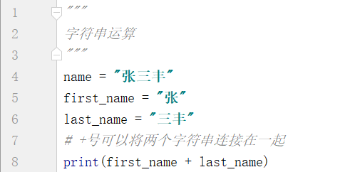

#### 9.2 字符串反复连接运算

字符串可以使用*运算符完成单个字符串的连续拼接操作



#### 9.3 注意事项

字符串连接运算+**不能**在字符串类型与其他类型间进行操作